TRƯỜNG ĐẠI HỌC SÀI GÒN
KHOA CÔNG NGHỆ THÔNG TIN
----------***----------

BÀI BÁO CÁO
MÔN MÁY HỌC

BÀI LÀM CHI TIẾT: PHÂN TÍCH KHÁM PHÁ VÀ TIỀN XỬ LÝ DỮ LIỆU

GIẢNG VIÊN HƯỚNG DẪN: TS. Đỗ Như Tài

Sinh viên thực hiện:Nguyễn Ngọc Lâm Hoàng

Họ tên: Nguyễn Ngọc Lâm Hoàng | Mã SV: 3124411101
Câu 1. Cho tập dữ liệu:
ID | Tuổi | Lương | Điểm | Giới tính | Mua hàng
1 | 25 | 8000 | 7.5 | Nam | Yes
2 | 30 | ? | 8.0 | Nữ | No
3 | 22 | 5000 | 6.5 | Nam | Yes
4 | 40 | 15000 | 9.0 | Nữ | Yes
5 | 35 | -2000 | 7.0 | Nam | No
6 | ? | 7000 | 6.0 | Nữ | Yes
7 | 29 | 8500 | 8.5 | Nam | Yes
8 | 50 | 30000 | 9.5 | Nữ | Yes
9 | 27 | 8200 | ? | Nam | No
10 | 31 | 7800 | 7.8 | Nữ | Yes

Câu hỏi 1 (Data Overview). Xác định: số lượng mẫu, số thuộc tính, kiểu dữ liệu (categorical / numerical)
Bài Làm:
• Số lượng mẫu (Rows): N = 10 mẫu (tương ứng ID từ 1 đến 10).
• Số thuộc tính (Columns): p = 6 thuộc tính (ID, Tuổi, Lương, Điểm, Giới tính, Mua hàng).
• Phân loại kiểu dữ liệu:
- Numerical (Định lượng): Tuổi (Rời rạc/Ratio), Lương (Liên tục/Ratio), Điểm (Liên tục/Ratio).
- Categorical (Định tính): ID (Nominal/Identifier), Giới tính (Nominal/Binary), Mua hàng (Binary/Nominal).

Câu hỏi 2 (Descriptive Statistics). Thống kê mô tả: Mean, Median, Mode cho: Tuổi, Lương, Điểm
Bài Làm:
1. Thuộc tính Tuổi:
Các giá trị hợp lệ (N=9): 22, 25, 27, 29, 30, 31, 35, 40, 50.
• Mean: X_bar = (22 + 25 + 27 + 29 + 30 + 31 + 35 + 40 + 50) / 9 = 289 / 9 ≈ 32.11 tuổi
• Median: Vị trí (9+1)/2 = 5 → Median = 30 tuổi
• Mode: Không có Mode (tất cả các giá trị chỉ xuất hiện 1 lần).
2. Thuộc tính Lương:
Các giá trị hợp lệ (N=9): -2000, 5000, 7000, 7800, 8000, 8200, 8500, 15000, 30000.
• Mean: X_bar = 87500 / 9 ≈ 9722.22 (nếu loại -2000 thì X_bar = 89500 / 8 = 11187.5)
• Median: Vị trí thứ 5 → Median = 8000
• Mode: Không có Mode.
3. Thuộc tính Điểm:
Các giá trị hợp lệ (N=9): 6.0, 6.5, 7.0, 7.5, 7.8, 8.0, 8.5, 9.0, 9.5.
• Mean: X_bar = 69.8 / 9 ≈ 7.76
• Median: Vị trí thứ 5 → Median = 7.8
• Mode: Không có Mode.
Câu hỏi 3 (Distribution Analysis). Phân tích phân phối:
Bài làm:
• Histogram (Tuổi): Phân phối dạng lệch phải (Right-Skewed) do có giá trị 50 tuổi kéo dài đuôi bên phải, và Mean (32.11) > Median (30).
• Boxplot (Lương): Phân phối lệch phải mạnh, xuất hiện 1 ngoại lệ cực lớn (30,000) ở phía trên và 1 giá trị rác bất hợp lý (-2000) ở phía dưới.
• Xác định Outlier và dữ liệu bất thường: ID 5 có Lương = -2000 (bất hợp lý), ID 8 có Lương = 30,000 (Outlier cao vượt trội).
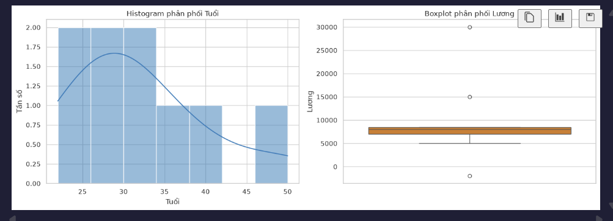
Câu hỏi 4 (Relationship Analysis). Phân tích quan hệ:
Bài làm:
• Xu hướng Scatter Plot (Tuổi vs Lương): Xu hướng tương quan dương nhẹ (Positive Trend) - khi Tuổi tăng thì Lương có xu hướng tăng theo.
• Phát hiện Outlier: Mẫu ID 8 (50, 30000) có Lương vượt trội; mẫu ID 5 (35, -2000) bị sai lệch logic.
• Đề xuất tiền xử lý trước modeling: (1) Xử lý giá trị thiếu, (2) Loại bỏ/hiệu chỉnh giá trị âm -2000, (3) Xử lý Outlier bằng Capping hoặc Log-Transformation, (4) Chuẩn hóa thang đo.
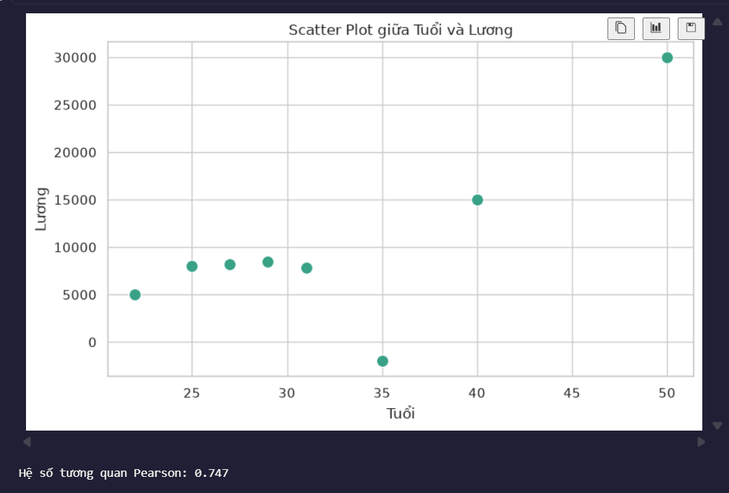
Câu hỏi 5 (EDA - Missing Data). Xác định giá trị thiếu
Bài làm:
• Thống kê giá trị thiếu: Tuổi thiếu ở ID 6 (10%), Lương thiếu ở ID 2 (10%), Điểm thiếu ở ID 9 (10%).
• Mức độ ảnh hưởng: Tổng số dòng bị thiếu là 3/10 mẫu (30%). Vì dữ liệu ít (N=10), không nên xóa dòng mà nên dùng phương pháp Imputation.
• Đề xuất phương pháp: Cột Tuổi và Lương điền bằng Median để tránh Outlier; cột Điểm điền bằng Mean hoặc Median.
Câu hỏi 6 (Missing Data - Processing). Với các thuộc tính có giá trị thiếu:
Bài làm:
• Phương pháp 1 (Mean Imputation): Tuổi (ID 6) = 32.11; Lương (ID 2) = 9722.22; Điểm (ID 9) = 7.76.
• Phương pháp 2 (Median Imputation): Tuổi (ID 6) = 30; Lương (ID 2) = 8000; Điểm (ID 9) = 7.8.
• Lựa chọn: Chọn Phương pháp 2 (Median Imputation) vì thuộc tính Lương chứa giá trị ngoại lệ lớn (30,000) và giá trị âm (-2000), làm Mean bị kéo lệch mạnh.
Câu hỏi 7 (Data Quality). Xác định các giá trị không hợp lý trong dữ liệu (ví dụ: giá trị âm, sai miền giá trị) và đề xuất cách xử lý.
Bài làm:
• Dữ liệu không hợp lý: Mẫu ID 5 có Lương = -2000 (không thể âm).
• Cách xử lý: Đổi thành dương +2000 nếu do lỗi nhập liệu, hoặc gán thành missing để điền Median (8000), hoặc xóa mẫu ID 5.
Câu hỏi 8 (Outlier Detection). Phát hiện các outlier trong dữ liệu bằng phương pháp IQR cho cột lương.
Bài làm:
Dãy Lương sắp xếp: -2000, 5000, 7000, 7800, 8000, 8200, 8500, 15000, 30000.
• Q1 = (5000 + 7000) / 2 = 6000; Q3 = (8500 + 15000) / 2 = 11750 → IQR = 5750
• Lower Bound = 6000 - 1.5 * 5750 = -2625; Upper Bound = 11750 + 1.5 * 5750 = 20375
• Kết luận: Giá trị 30,000 > 20375 nên 30,000 là Outlier phía trên.
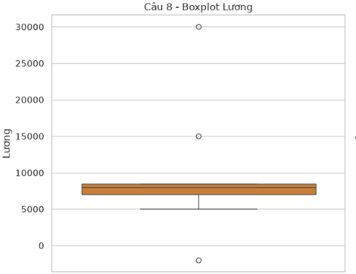
Trang 1
PHÂN TÍCH KHÁM PHÁ VÀ TIỀN XỬ LÝ DỮ LIỆU
Câu hỏi 9 (Normalization). Chuẩn hóa thuộc tính Lương bằng Z-score và nhận xét.
Bài làm:
Công thức: Z = (X - mu) / sigma. Với mu = 9722.22, sigma = 8925.35:
• X = -2000 → Z = -1.31; X = 8000 → Z = -0.19; X = 30000 → Z = +2.27
• Nhận xét: Dữ liệu đưa về quy mô có Mean=0, Std=1, giúp triệt tiêu khác biệt đơn vị đo.
Câu hỏi 10 (Encoding). Thực hiện mã hóa Giới tính (One-hot) và Mua hàng (Binary).
Bài làm:
Giới tính → Giới tính_Nam, Giới tính_Nữ (Nam=1,0; Nữ=0,1); Mua hàng → 1/0 (Yes=1, No=0).
Câu hỏi 11 (Feature Selection). Xác định thuộc tính nên giữ hoặc loại bỏ.
Bài làm:
• Loại bỏ: ID (chỉ là mã định danh, không mang thông tin đặc trưng, gây nhiễu/overfitting).
• Giữ lại: Tuổi, Lương, Điểm, Giới tính (có mối tương quan cao với hành vi mua hàng).
Câu hỏi 12 (Data Reduction). Đề xuất phương pháp giảm chiều dữ liệu.
Bài làm:
• Đề xuất: Loại bỏ thuộc tính ID hoặc áp dụng PCA cho các biến liên tục.
• Áp dụng: Với dataset nhỏ hiện tại chỉ cần bỏ ID; PCA dùng khi có rất nhiều đặc trưng bị cộng tuyến.
Câu 2. Giả sử tập dữ liệu dùng cho phân tích có thuộc tính tuổi.Các giá trị tuổi của các mẫu dữ liệu (đã được sắp xếp theo thứ tự tăng dần) như sau:
13, 15, 16, 16, 19, 20, 20, 21, 22, 22, 25, 25, 25, 25, 30, 33, 33, 35, 35, 35, 35, 36, 40, 45, 46, 52, 70 Anh/chị hãy:
a) Tính Mean, Median, Mode:
• Sum = 799, N = 27 → Mean = 799 / 27 ≈ 29.59
• Vị trí trung vị: (27+1)/2 = 14 → Median = 25
• Mode = 25 và 35 (cùng xuất hiện 4 lần).
b) Xác định tứ phân vị Q1, Q3:
• Q1 tại vị trí (27+1)/4 = 7 → Q1 = 20
• Q3 tại vị trí 3*(27+1)/4 = 21 → Q3 = 35
• IQR = Q3 - Q1 = 35 - 20 = 15.
c) Boxplot và nhận xét phân bố:
• Chỉ số: Min=13, Q1=20, Median=25, Q3=35, Max=70.
• Upper Bound = 35 + 1.5 * 15 = 57.5 → Giá trị 70 là Outlier cực đại.
• Phân bố lệch phải (Right-Skewed) do Mean (29.59) > Median (25) và có ngoại lệ 70.
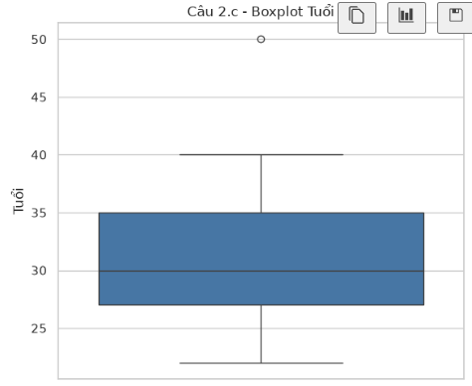
d) Rời rạc hóa dữ liệu (k=4):
• Equal-Width (w = (70-13)/4 = 14.25): Bin 1 [13, 27.25) (14 mẫu); Bin 2 [27.25, 41.5) (9 mẫu); Bin 3 [41.5, 55.75) (3 mẫu); Bin 4 [55.75, 70] (1 mẫu).
• Equal-Frequency (27/4 ≈ 6-7 mẫu/bin): Bin 1 (7 mẫu: 13..20); Bin 2 (7 mẫu: 21..25); Bin 3 (6 mẫu: 30..35); Bin 4 (7 mẫu: 35..70).
Câu 3. Dựa trên các giá trị trong bảng dưới đây, hãy cho biết các giá trị này được đo lường theo thang đo nào tương ứng trong các thang đo sau: (1) thang đo định danh, (2) thang đo thứ bậc, (3) thang đo khoảng, và (4) thang đo tỷ lệ? Sau đó, trong các đại lượng W1, W2, W3, W4, W5, W6, hãy xác định đại lượng nào biểu diễn cùng một thang đo với V(.)?
 | A | B | C | D | E
 | 1 | 2 | 3 | 4 | 5
 | 100 | 200 | 300 | 400 | 500
 | 10 | 11 | 12 | 13 | 14
 | 8 | 13 | 45 | 6 | 7
 | 1 | 4 | 9 | 16 | 25
 | -10 | -8 | -6 | -4 | -2
 | 3 | 6 | 9 | 12 | 15
Lời giải Câu 3:
1. Phân loại thang đo:
• V(.): Thang đo Khoảng (Interval) hoặc Tỷ lệ (Ratio).
• W1(.): Thang đo Tỷ lệ (Ratio) - quan hệ nhân hằng số W1 = 100*V.
• W2(.): Thang đo Khoảng (Interval) - quan hệ cộng hằng số W2 = V + 9.
• W3(.): Thang đo Định danh (Nominal) - các giá trị gán nhãn ngẫu nhiên.
• W4(.): Thang đo Thứ bậc (Ordinal) - quan hệ phi tuyến W4 = V^2.
• W5(.): Thang đo Khoảng (Interval) - tuyến tính W5 = 2*V - 12.
• W6(.): Thang đo Tỷ lệ (Ratio) - quan hệ W6 = 3*V.
2. Đại lượng cùng thang đo với V(.):
• Nếu V(.) là Tỷ lệ: W1(.) và W6(.).
• Nếu V(.) là Khoảng: W1(.), W2(.), W5(.), W6(.).

---o0o---
(Hết)
Trang 2

